18.05. klasa 2 bu
Poniedziałek
Dobro i piękno
Dzisiaj na zajęciach będziesz opowiadać o przejawach dobra i piękna, które spotykasz w swoim bliższym i dalszym otoczeniu, w świecie, a także w literaturze. Przeczytasz czeską baśń o stworzeniu owieczki
i kozy. Opiszesz te zwierzęta na podstawie zgromadzonego słownictwa. Wyjaśnisz podane zwroty związane z tymi zwierzętami. Przypomnisz zasady zasadę pisowni wyrazów z ó wymiennym
Edukacja polonistyczna
- Co można zrobić, aby sprawić radość mamie, tacie, swojemu rodzeństwu?
Czy łatwo jest sprawiać radość innym? Uzasadnij.
Czy często sprawiacie radość swoim bliskim, koleżankom, kolegom? Podaj przykłady.
Co twoim zdaniem oznacza słowo dobro? Czym jest piękno?
Gdzie możemy spotkać przejawy dobra i piękna?
Pomyśl i podaj przykłady dobra i piękna w domu, w szkole, na podwórku, w mediach.
- Otwórz podr. pol.-społ. s. 54–55. Przeczytaj bajkę czeską „Jak Pan Bóg stworzył owieczki?” . Pamiętaj o głośnym, wyraźnym i poprawnym czytaniu.
- Czym chciał się zająć Pan Bóg, gdy już wszystko stworzył?
- W jaki sposób Pan Bóg stworzył owieczkę?
- Kto pozazdrościł Panu Bogu i postanowił, że zrobi to samo?
- Dlaczego diabłu nie udało się stworzenie owieczki?
- Przeczytajcie fragmenty opisujące owieczkę, którą stworzył Bóg i kozę stworzoną przez diabła. Opiszcie różnice między kozami i owcami. Jak myślicie, dlaczego te zwierzęta się różnią?
- Masz w domu książkę , w której bohaterami są zwierzęta? Przeczytaj nazwisko autora, tytuły legend, baśni i bajek, w których bohaterami są zwierzęta. Z jakiego kraju pochodzi ta literatura.
- Opisujemy kozę i owcę – otwórz ćw. pol.-społ. s. 38.
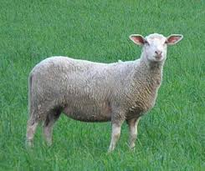
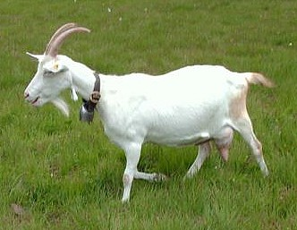

koza owca
Popatrz na ilustracje i odpowiedz na pytania.
bródka – jaka? krótka, biała, spiczasta
pyszczek – jaki?
ogonek – jaki?
racica – jaka?
rogi – jakie?
uszy – jakie?
oczy – jakie?
sierść – jaka?
Wykonaj ćw. 1 i 2 str. 38.
Otwórz zeszyt do j. polskiego. Napisz dzisiejszą datę i temat; Opisujemy wygląd zwierząt.
Zapisz w zeszycie opis kozy lub owcy wg planu.
Plan opisu zwierzęcia;
- Gatunek zwierzęcia ( np. łoś, duży ssak lądowy)
- Wygląd zewnętrzny:

- Łeb : np. mały, duży, wydłużony, oczy, uszy, bródka..
- Szyja: np. krótka, masywna, długa..
- Tułów: np. krępy..
- Nogi: np. krótkie, długie, silne, racice, małe…
- Sierść: np. biała, ciemna, gładka, puszysta…
- Tryb życia ;np. tereny trawiaste, towarzyskie, żyją w stadach, dzienny tryb życia
- Ogólne wrażenie.
- Wykonaj ćw. 3 i 4 str. 39.
Przypomnij sobie zasady pisowni ó . Wymiana ó na o, a lub e.
http://pisupisu.pl/3/ortografia/wymieniamy-o-przesuwanka
- Wykonaj zadanie 5 str. 39.
Zrób sobie przerwę na zabawę.
Przeczytaj dzisiaj fragment wybranej przez siebie książki z domowej biblioteki.
Miłego dnia!

